中國文化大學高教深耕計畫成果紀錄表

主題 | 端午節粽子香包鑰匙圈教學工作坊
活動時間 | 112年5月23日 (一) 13:00-16:00
活動地點 | 大慈館B1華岡創客中心
與會人數 | 共計19位師生參加
內容 | 中國文化大學教學資源中心於2023年05月23日辦理端午節粽子香包鑰匙圈教學工作坊，邀請石珈熏老師來為同學教導利用毛線、五金零件、針線、棉花、布等來設計製作粽子香包鑰匙圈。同學透過本次課程學習搭配節日慶典來設計相應的應景文創商品設計製作。
執行成效 | 在本次的課程教學中，以節日為主題，教同學如何應用創新思維去創業。從課程中老師先帶領同學思考端午節具有那些元素，並從節日的特點中來設計文創產品，有利於同學日後如果有想要藉以創業時能思考的面向。在本次課程中，同學設計了香包，並學習如何規劃材料及尺寸剪裁，課後也能夠透過自學去設計不同尺寸的文創產品來。
活動照片 | 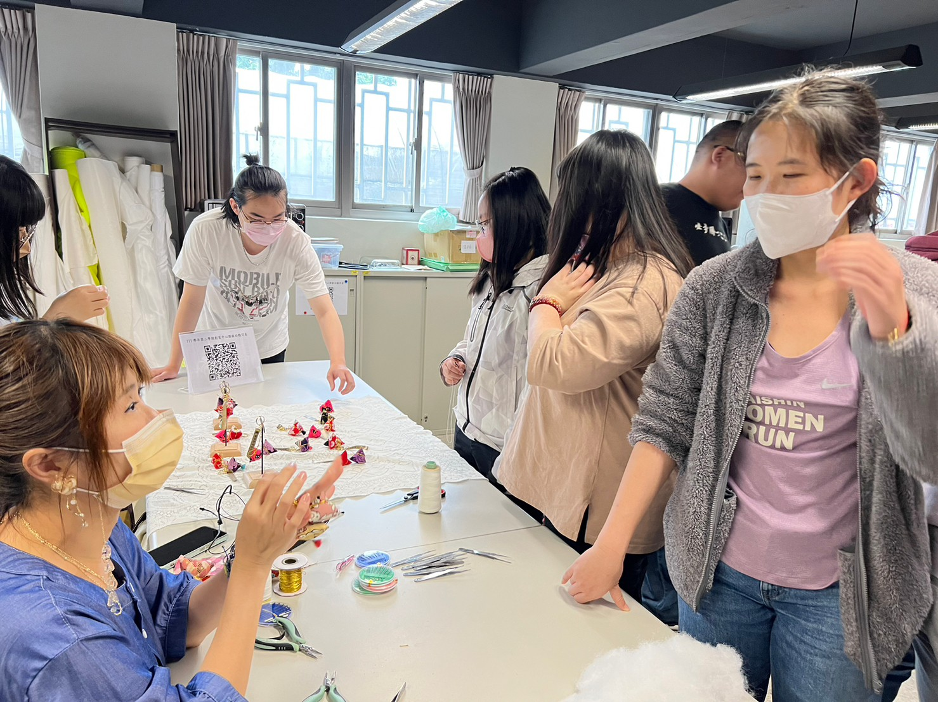  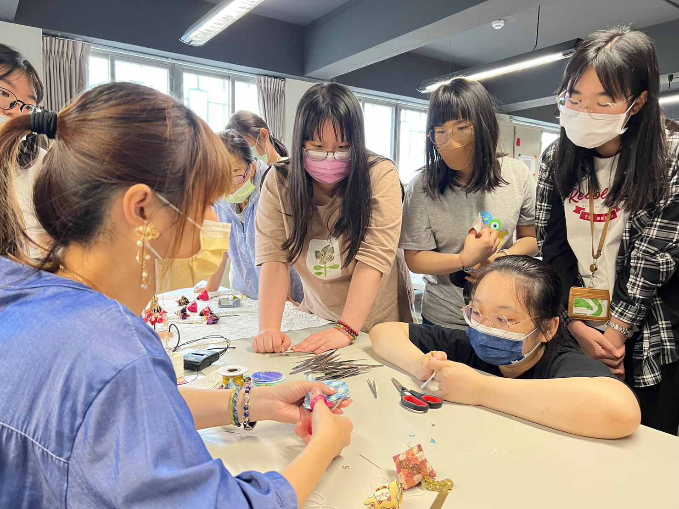  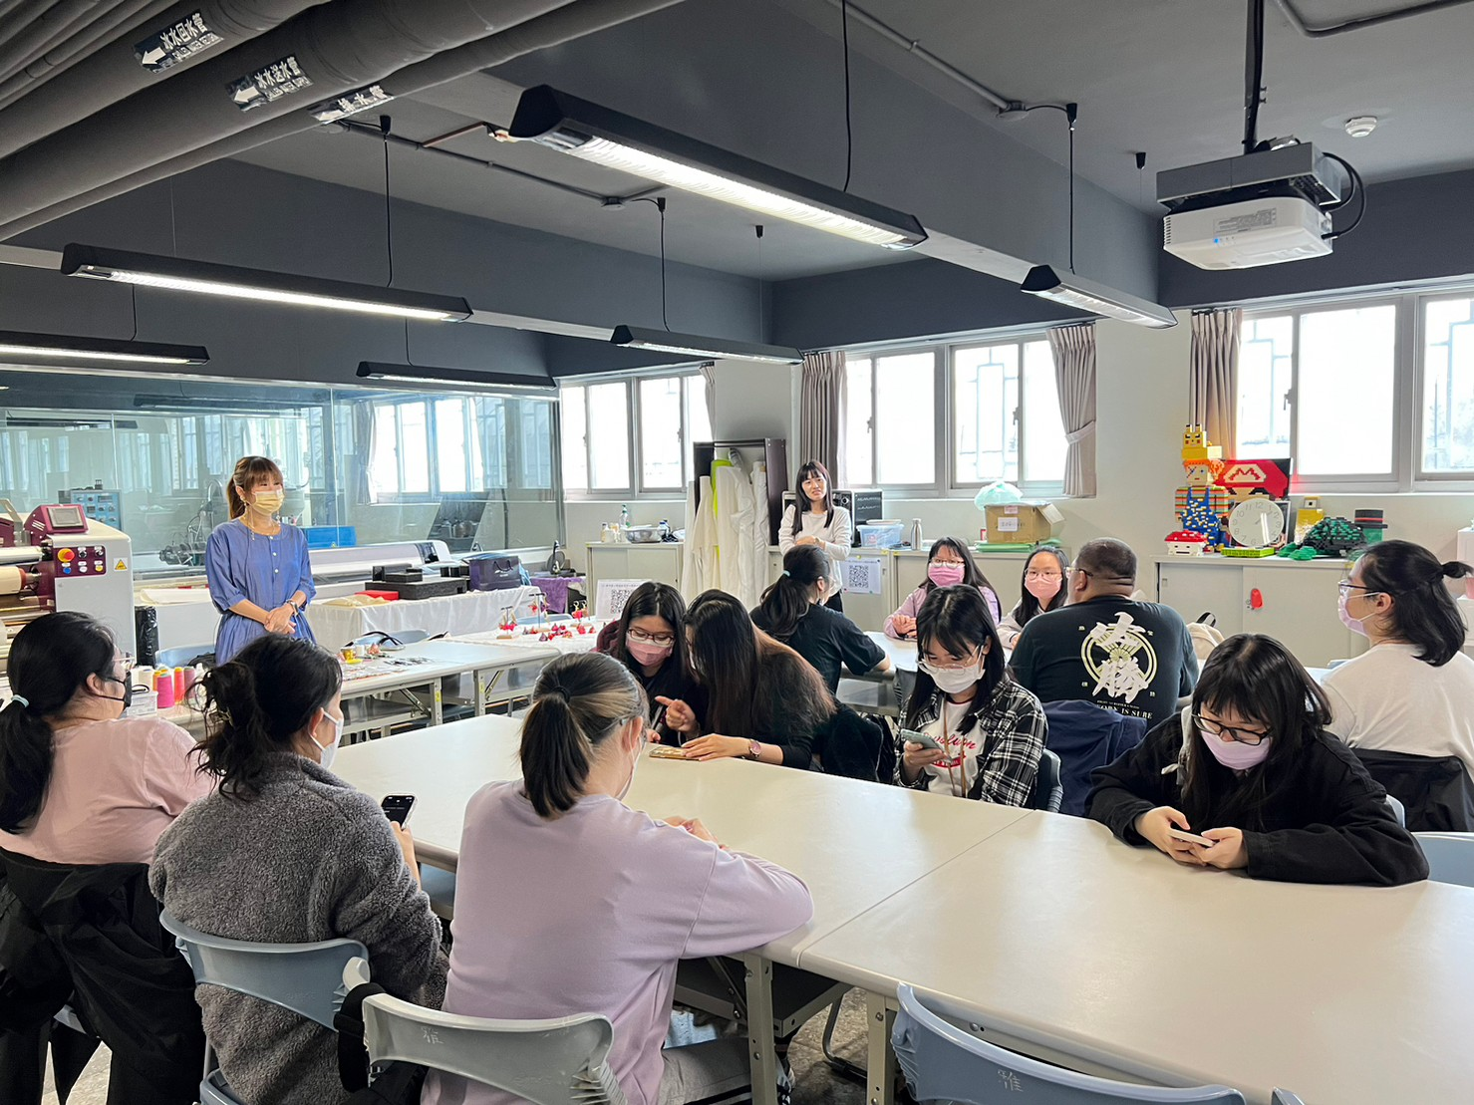  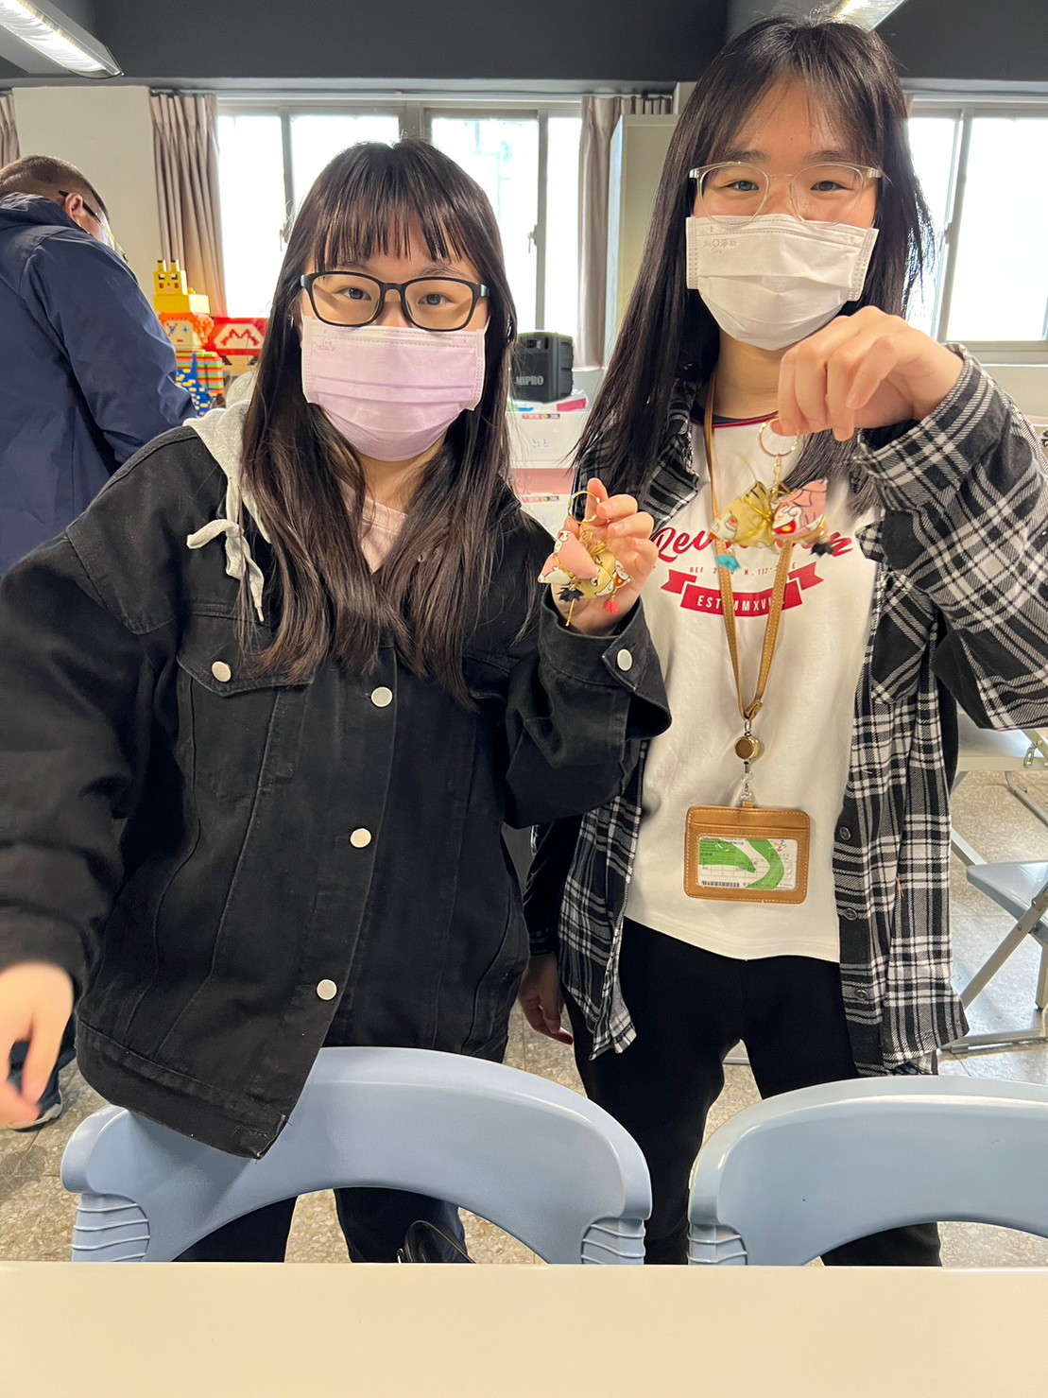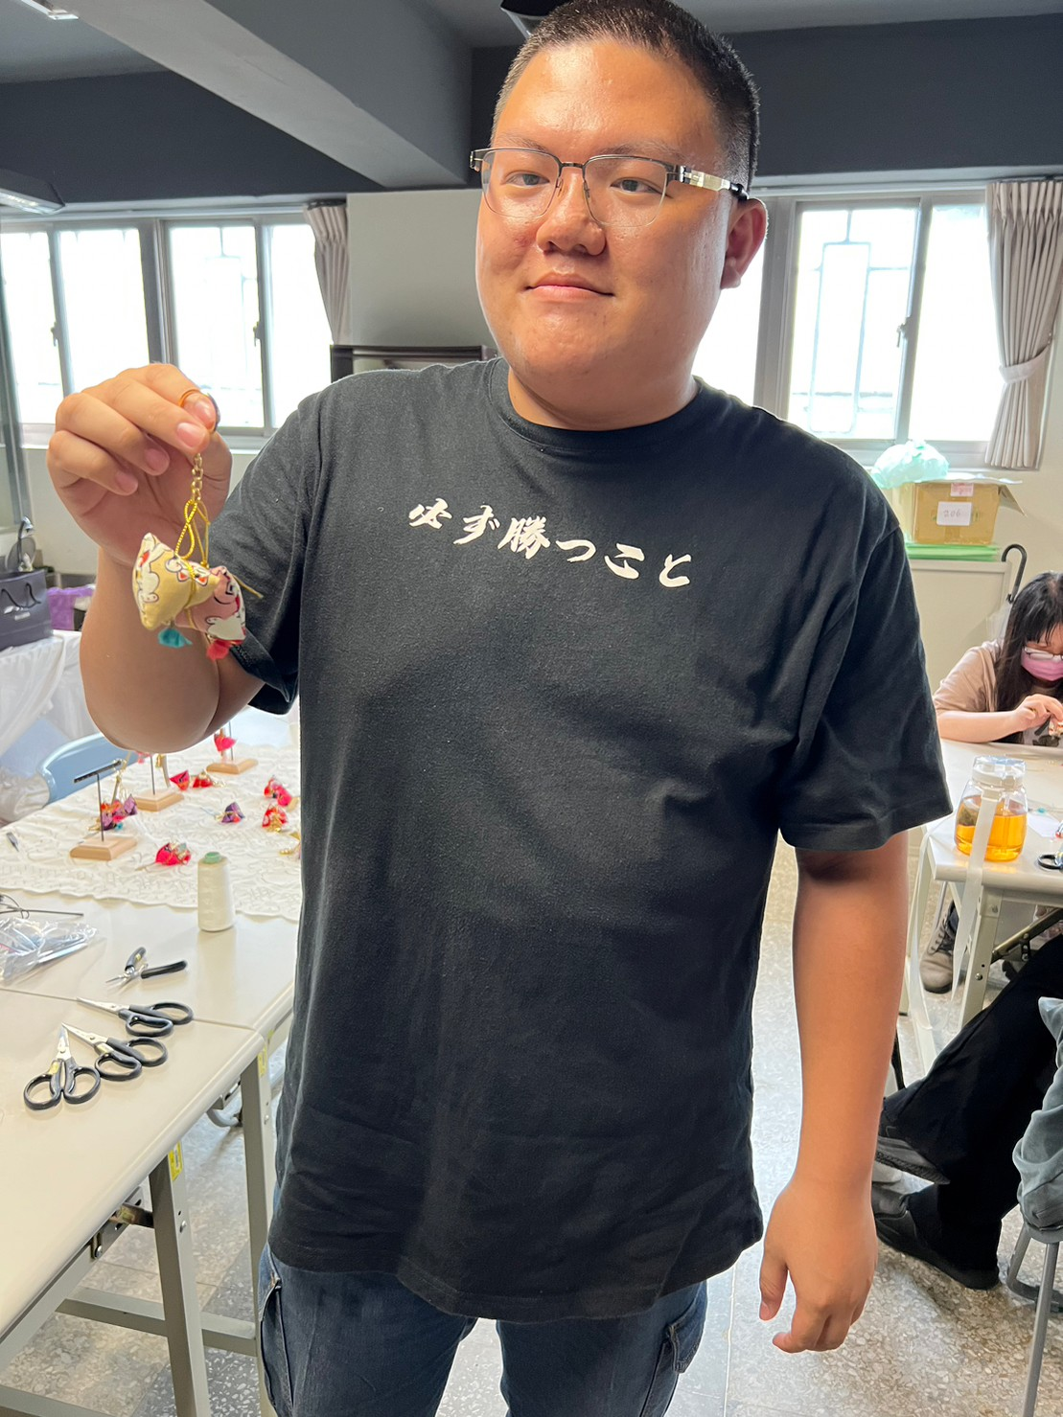  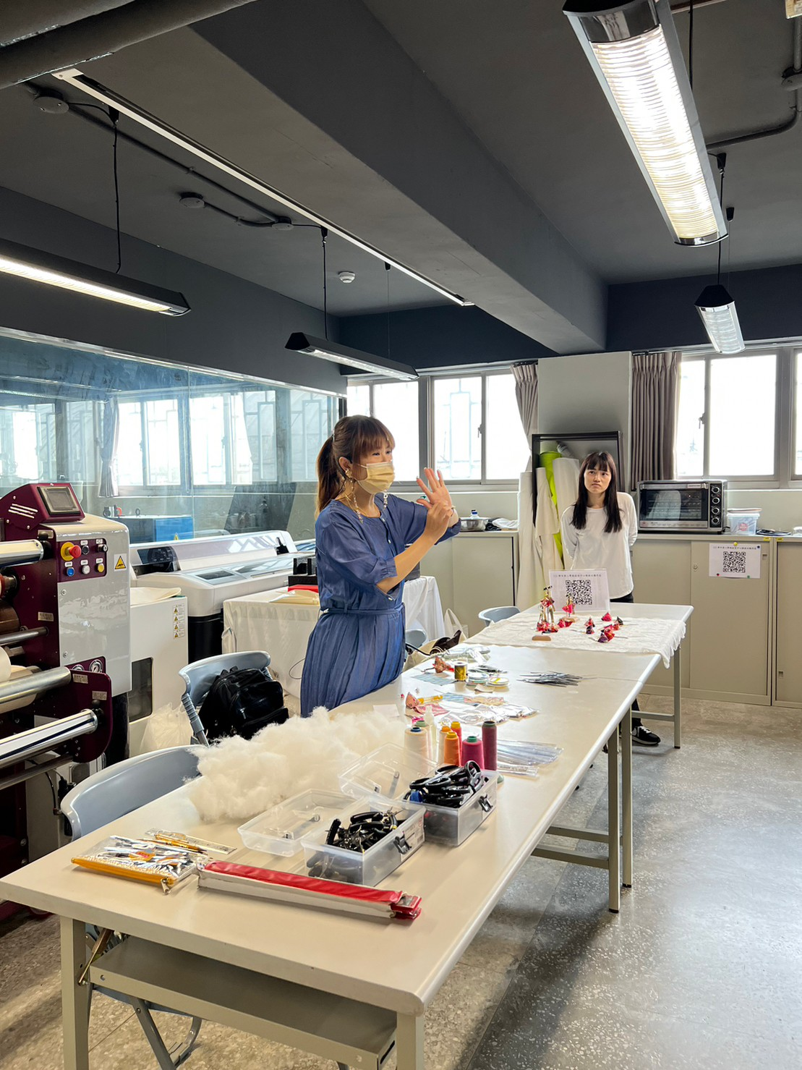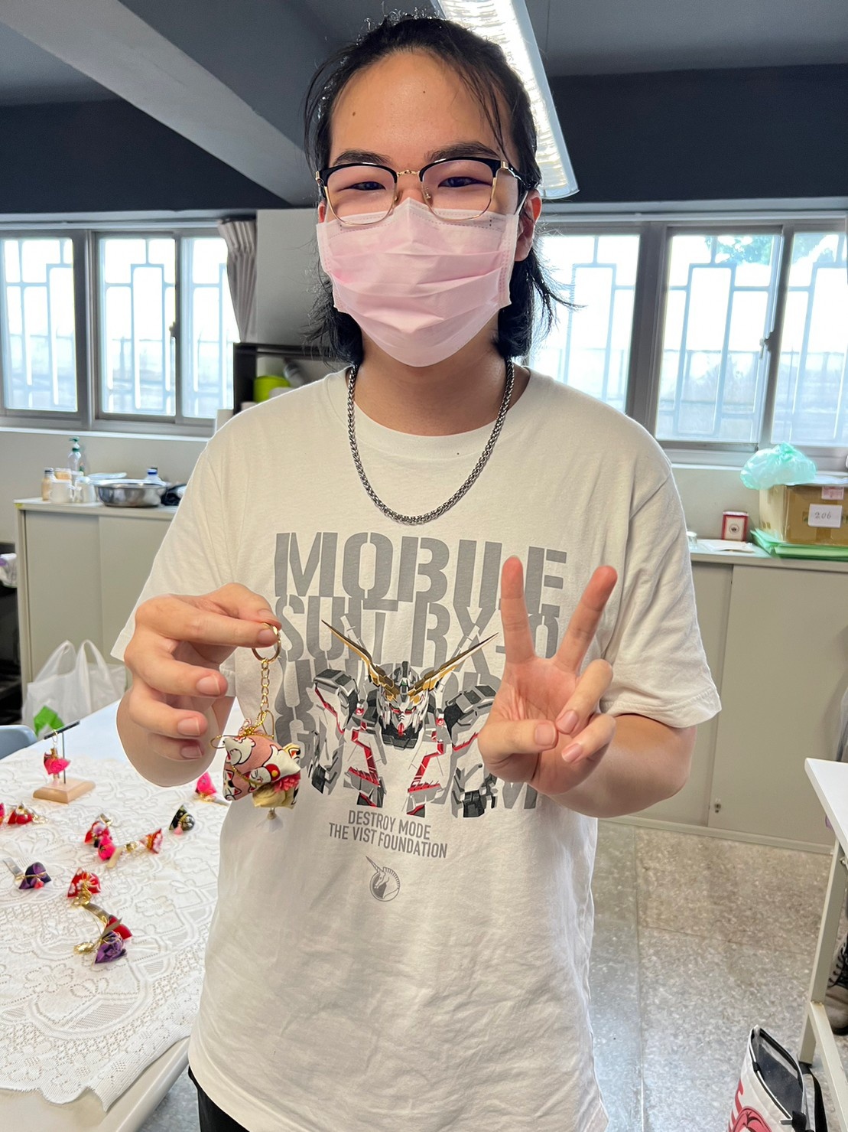
 | 石珈熏老師演講情形

